臺北市立大同高級中學107學年度第2學期高中部國文科期初會議紀錄
- 時間：民國108年02月27日(星期四)13時10分
- 地點：三樓簡報室
- 出席人員：應出席21人，列席4人；實際出席12人，列席2人（見簽到表）
- 主席：黃品璇 記錄：黃品璇
- 主席致詞：
非常感謝老師們上學期對各項活動與會議的協助及參與。「召集人聯席會議資料」已於02/19(二)寄至各位的公務信箱，現在我將用簡報來向各位報告。報告事項可析分為四：其一、介紹新進同仁；其二、主席報告（轉達校長及各處室報告）；其三、工作分配；其四、討論題綱；其五、臨時動議。

- 業務報告：
一、共同事項：
- 提醒各領域網頁負責人更新領域網頁，包括會議記錄（請按開會日期及次數，依序排列）、會議或觀課照片，如有相關上課、活動照片或教學資源議題融入等亦可上傳至該領域網頁，豐富內容並分享其教學資源。
- 煩請各科或各領域每次的教研會結束後兩週內，請自行逕送一份簽到表影本予研發處，以利核發時數，請召集人準時繳交，避免逾期無法登入核發時數。正本交至教學組及教務組留存報局。
- 本人、配偶或三等親以內親屬擔任教科書或參考書編輯、試用人員，應迴避該學科（領域）教科書評選工作、迴避擔任評選小組召集人及書評會委員，並填寫擔任教科書及參考書編輯申請表(本表可至設備組網頁下載)。
- 學校日班級經營計畫及教學計畫請於2月27日(三)前完成上傳。
- 教學組及教務組網頁已建置課表線上查詢系統，老師研究調課時可多加運用本系統。
- 本學期行事曆中，各次段考之前兩週均有列上公告考試範圍日期，以提醒命題老師。
- 請各科(領域)於4月底前完成108學年度課發委員、召集人之名單確認，並提供予教學組、教務組。
- 教務處會儘量以當學年度監考時數歸零為原則，而非每位老師僅監考一天，故第二學期部分老師會監考一天半或兩天，請大家協助配合。
- 各領域教學教學演示時程，請領域召集人協調科內教學演示日期後，通知教務組，以俾安排調課事宜。

授課教師：江毅中老師
授課內容：〈諫逐客書〉：從拉圖的〈直線進步或交引纏繞〉看李斯的話術
授課時間：3/14(四)13:10-15:00 三樓生涯教室（備課）
3/21(四)13:10-14:00 209班（觀課）14:10-15:00 三樓生涯教室（議課）

二、各處室報告：

- 教務處：
- 第一學期高中部各次教學研究會（或社群活動）之簽到表、會議記錄、會議資料、會議照片、議題融入教學等尚未繳交給教學組的科（領域），請儘速於2月27日（三）前繳交。
- 2月21日(四)、2/22(五)高三第一次指考模擬考。
- 3月12日（二）12：10高中英文歌唱比賽評審會議。
- 3月15日（五）第7、8節高二英文歌唱比賽（高一觀摩）。
- 108年度暑假重修課程，請勿安排一人負責三個年級；教學組將再確認補考、重修、自學負責教師名單。
- 因應未來大學考招變革或108課綱正式實施，各科請提早規劃相關的專業成長研習或因應計畫。素養導向定期評量命題設計.各科校訂必修及多元選修共備.選課輔導手冊及各科學習策略等，請排入本學期教學研究會討論。
- 107學年度第1學期各科有參加「111年命題精進方向」研習的老師，請於科內教研會進行分享。
- 107學年度201.215試辦於上學期開學後參加高三模擬考，108學年度是否高二全體參加模擬考並以模擬考取代期初評量?其可行性請國英數自社各科討論。(費用由學生繳費)
- 請各科補考審慎命題，交試卷前務必檢查是否有誤。

- 學務處：
- 代導師部分說明：107-2代導表已mail至教師信箱，請各位老師參酌。若當天非該班代導者請勿替學生簽假單，導師如有特殊個案請先告知相關代導，避免學生規避導師管教。
- 請任課老師務必注意該節上課學生出席狀況，且在課後完成點名卡簽名。
- 學務處各項大型活動均表列於行事曆上，請老師參考並配合參加。
- 本學期CPR+AED教職員工研習，在第2次段考二天5/7、5/8下午14:30~16:30，地點在演藝廳，無法參加的同仁可自行至校外參加。

（三）總務處：
- 各科辦公室優質化工程感謝各位召集人協助統整及規畫，總務處預計2月底上網招標，待完成廠商招標作業後，再擇期召開施工前協調會。
- 請有停車需求的教師利用時間到總務處繳交「107學年度第二學期停車費」。

（四）輔導室：
- 以下為107學年度協助模擬面試校內教師場名單，將安排於3/18(一)~3/20(三)協助高三模擬面試：107-2【國文科】黃文鶯師、李麗敏師、劉曉恬師
- 108學年度請各領域至少薦派3名教師參加課程諮詢教師研習，請各領域自訂內部擔任課程諮詢教師之輪序，未來目標為高中部所有教師均應完成課程諮詢教師研習，取得資格。

（五）圖書館：
- 資訊素養與倫理融入課程，感謝107-1協助「資訊素養與倫理」融入課程的教師。107-2仍持續辦理，每學期各校教師「授課率」(註)應達10%(含)以上，請各領域於教學研究會時協助安排融入課程之教師，並於2/26(二)前將名單提供圖書館，感謝老師的協助。
- 為維持學校網頁資訊的正確性及時效性，請各行政處室及各科推派負責網頁更新及檢核的同仁，每月定期檢核。
- 請各召集人協助各科教師網站網頁內容更新，希望能於教學研究會檢視並討論，增減網頁分類或子項目選單。
- 本學期擬更換104年教師用筆電，相關教師名單待確認後於圖資會議公告。待完成筆電採購後，另行通知教師筆電檔案備份及汰換事宜。
- 高一及高二學生透過雲端學習平台繳交作業寒假閱讀心得，系統開放時間為1/21(一)-2/11(一)。
- 108年第1批中文圖書已完成請購，預計3月初上架供閱。為服務及支援教師教學，煩請老師可依教學需求進行書籍採購推薦，推薦購書方式：
1、圖書館網頁之館藏查詢點選線上推薦；2、逕洽分機152。
- 大同講堂：4/12(五)第七、八節，文化局:臺北文學季，講師:校友張國立(講題:旅行中的停看聽)。
- 國際教育交流學生分享(指櫻花科技)，原4/26(五)第7節改至3/29(五)第7節。
- 108年日本關東地區學習之旅預定於3/13(三)-3/18(一)辦理。

（六）研發處：
- 10702研習需求規劃表(3/8禮拜五前繳交給實研組)，已放在網路上(學校首頁>研發處>研習進修規劃/規劃表)，請自由下載使用。
- 如需辦理研習，請至少於一周前填寫完成研習需求規劃表洽研發處。
- 研習日程如果有變動，請告知實研組，並請確實填寫簽到表日期、研習主題、時間、地點，以利核對。
- 3/27、5/7 將辦理行動研究工作坊，已於寒假email提醒107學年度需撰寫教師，麻煩召集人於期初教研會協助提醒：
- 高中國文劉曉恬師、高中國文蔡季純師、高中國文徐筱薇師
- 優質學校評選「資源統整」向度：複審實地訪視時間訂於3/4~4/26，相關向度內容將於各科教學研究會說明。
- 新課綱領綱研習調查暨補訓事宜：實研組已調查統計全校高中教師105~108年參加領綱研習場次，將於各科教研會給老師簽名確認。

（七）教官室：
- 107-2學年度防災演練規劃：
預演－2月27日（三）1450時實施全校性預演。
(2月26日1420時實施行政同仁預演)。
正式－3月5日（二）1450時比照預演模式實施全校性演練。
- 107-2學期起，每日點名機制正式調整為改以點名卡取代速報表回報缺席狀況，各班副班長將於每日0900時至教官室讀卡。
三、工作分配：
- 下學期會議記錄:
期初教研會：黃品璇老師（原為吳幼貞老師）
第二次教研會：彭彥慈老師
第三次教研會：江毅中老師
第四次教研會：李麗敏老師
第五次教研會：鍾美珠老師
期末教研會：許瀚尹老師
- 高三模擬面試：
李麗敏老師、黃文鶯老師、劉曉恬老師
- 議題融入課程：
陳日青老師、莊嘉薰老師
- 資訊素養與倫理融入課程（上、下學期均需繳交）：
黃品璇老師
- 教研會安排：
時間 | 地點 | 內容 | 講者
108.02.27  13:00-15:00 | 三樓簡報室 | 期初教研會 | 黃品璇老師
108.03.14  13:00-15:00 | 三樓生涯教室 | 公開授課：備課 | 江毅中老師
108.03.21  13:00-15:00 | 13:10-14:00觀課於209班  14:10-15:00議課於三樓生涯教室 | 公開授課：觀課、議課 | 江毅中老師
108.04.18  13:00-15:00 | 三樓簡報室 | 演講：國寫 | 徐國能教授
108.05.16  13:00-15:00 | 三樓簡報室 | 校定必修分享 | 陳瑞宜主任、許惠耳老師
108.05.23  13:00-15:00 | 三樓簡報室 | 期末教研會 | 黃品璇老師
附註 | 「資訊融入研習」、「111大學入學考試命題」、「素養導向的課程設計」以上均於上學期教研會執行完畢，不再重複。

柒、提案討論：

一、108學年度「高二期初考」是否換成「模擬考」？

贊成：七票 不贊成：一票
108學年度「高二期初考」換成「模擬考」。

二、關於「榕城文藝獎」的舉辦事宜，請學務處訓育組說明。

榕城文藝獎「新詩」項目改成「三行詩」形式，老師們建議如下：
（一）歷屆文藝獎新詩參賽作品不少，反而散文的參賽量較少，故維持原「新詩」項目即可，「三行詩」可加入或刪去。
（二）若比賽時間延後到五、六月，需請訓育組再討論「比賽時程」與「後續安排」。
（三）新增「三行詩」的評審方面可委託高三老師協助（因為高二老師已分配原有文藝獎的各項目）。
（四）文藝獎的獎品可否從「圖書禮券」改為「獎金」、「超商禮券」，如此使用範圍較不受限，此請訓育組再討論。

- 臨時動議：
無

玖、散會：民國108年02月27日14時20分

備註：
- 學年度學期別：視實際情形調整。
- 部別：可視需要輸入高中部或國中部。
- 主席、記錄輸入姓名不簽名。
- 業務報告、提案討論之名稱可視實際情形微調。
- 請注意記錄(動詞)與紀錄(名詞)之區別。

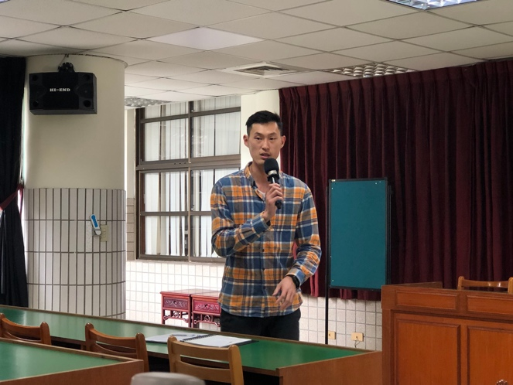 | 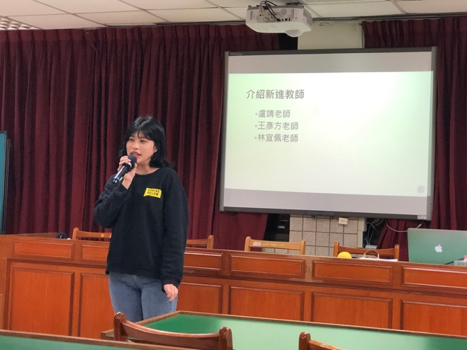
照片一：圖書館服務推廣組方毓聖組長報告 | 照片二：新進教師自我介紹
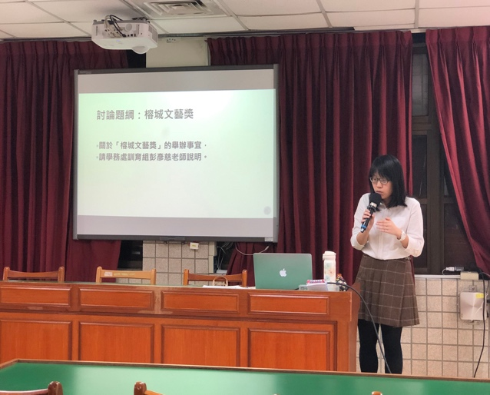 | 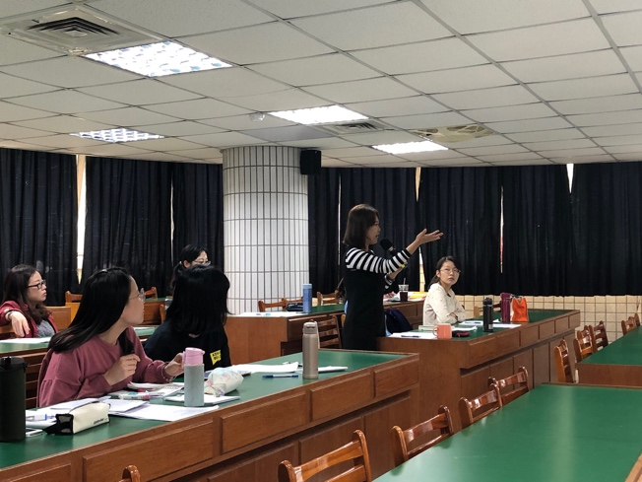
照片三：會議主持 | 照片四：想法交流

